问题：简述在IDEA中配置Spark编程环境过程
答案：
一、 搭建Spark开发环境
1 下载spark的jar包， 在下载页面选择相应的spark版本， 包类型这里选择spark1.2.0， 和Pre-build for Hadoop 2.4进行下载spark-1.2.0-bin-hadoop2.4.tgz，解压， lib下的spark-assembly-1.2.0-hadoop2.4.0.jar是所需要的；
2 新建scala项目， “File” -> "New Project"， 选择scala，scala，next起名字，finish
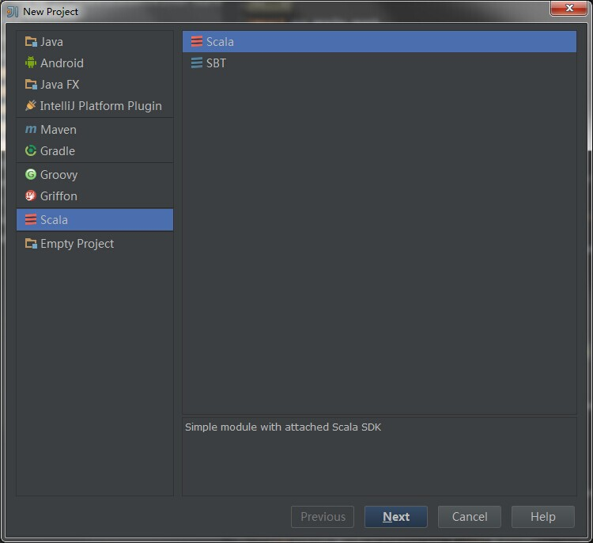
3 导入spark包
在项目页“File” -> "project structure" -> "Libraries", 点“+”，选“java”，找到spark-assembly-1.2.0-hadoop2.4.0.jar导入，这样就可以编写spark的scala程序了（例子有空补）
4 程序导出

如果在spark上运行程序，需要将程序导出为jar包，并将jar包上传至spark集群运行。导出jar包分为两步：
1）在项目页“File” -> "project structure" ->"Artifacts", 点“+”，选“JAR”->"from modules with dependencies .."，在弹出的Create Jar from Modules中选择Module和MainClass，点“OK”，然后分别选择到导出的Jar包名， 导出路径，导出文件，点“OK”;
2) 在项目页“Build”->"Build Artifacts"，选择相应的jar包，build即可在目录下生成相应jar包；

